2016级高一年级下学期第二次月考物理试题2

试题说明：
本试卷分第Ⅰ卷（选择题）和第Ⅱ卷（非选择题）两部分。
全卷满分100分，考试时间90分钟。
考生注意事项:
1、答题前，务必在答题卡规定的地方填写自己的姓名、座位号，并认真核对答题卡上所粘贴的条形码中的姓名、座位号与本人姓名、座位号是否一致准确。
2、选择题的作答：每小题选出答案后，用2B铅笔把答题卡上对应题目的答案标号涂黑。写在试题卷、草稿纸和答题卡上的非答题区域均无效。
3、非选择题的作答：用签字笔直接答在答题卡上对应的答题区域内。写在试题卷、草稿纸和答题卡上的非答题区域均无效。考试结束后，请将答题卡上交。
第Ⅰ卷 选择题（共50分）
- 选择题(本题共10小题，每小题5分，共50分。在每小题给出的四个选项中，第1～6题只有一项符合题目要求，第7～10题有多项符合题目要求．全部选对的得5分，选对但不全的得3分，有选错的得0分．)
1、一辆汽车在水平公路上转弯，沿曲线由N向M行驶，速度逐渐减小，如图所示，A、B、C、D分别画出了汽车转弯时所受合力F的四种方向，其中正确的是 （ ）
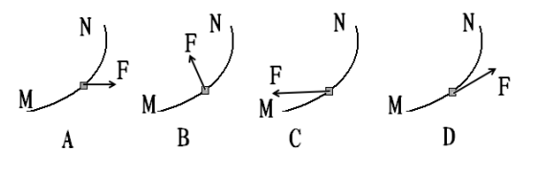

2、如图所示，沿光滑竖直杆以速度v匀速下滑的物体A通过轻质细绳拉光滑水平面上的物体B，细绳与竖直杆间的夹角为θ，则以下说法正确的是 （ ）
v
A
B

A. 物体B向右匀加速运动 B. 物体B向右匀速运动
C. 细绳对B的拉力逐渐变小 D. 细绳对A的拉力逐渐变大

3、某人造地球卫星因受高空稀薄空气的阻气作用，绕地球运转的轨道会慢慢改变，每次测量中卫星的运动可近似看作圆周运动。某次测量卫星的轨道半径为r₁，后来变为r₂ ，r₂ <r₁。以V₁ 、V₂表示卫星在这两个轨道上的速率，T₁ 、T₂表示卫星在这两上轨道上绕地运动的周期，则： （ ）
A. V₂ <V₁，T₂<T₁ B. V₂ <V₁，T₂>T₁
C. V₂ >V₁ ，T₂<T₁ D. V₂ >V₁，T₂>T₁
4、如图所示，轻杆上固定着两个质量相等的小球A、B，已知OA：AB=1:2，当杆在光滑的水平面上绕O点匀速转动时，则杆的OA段及AB段上的弹力大小之比为 （ ）
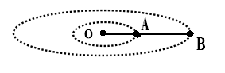

A. 1:1 B. 1:2 C. 3:2 D. 4:3
5、如图所示，甲、乙两船在同一条河流中同时开始渡河，M、N分别是甲、乙两船的出发点，两船头与河岸均成α角，甲船船头恰好对准N点的正对岸P点，经过一段时间乙船恰好到达P点，如果两船划船速度大小相同且不变，假设若两船相遇时，不影响各自的航行，下列判断正确的是 （ ）
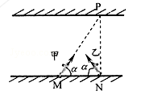

A. 两船渡河时间也可能不同 B. 甲船也能到达正对岸
C. 两船一定会在NP直线上相遇 D. 渡河过程中两船可能不会相遇
6、套着弹簧与小球P的粗糙细杆固定在如图所示的装置上，弹簧的一端固定在装置的A点，另一端连接一质量为m的小球P，当整个装置静止时，弹簧处于压缩状态，小球P离A点的距离为2L，离B点的距离为4L，那么当整个装置绕过AB中点的竖直中心轴OO’以角速度ω匀速转动时，下列说法正确的是（ ）
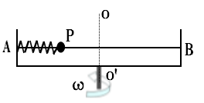

A. 小球P可能更靠近B点 B. 小球P相对B点距离一定不会变化
C. 小球P受到的弹簧弹力可能为${mω}^{2}L$ D. 小球受到的静摩擦力一定变小
7、如图所示，从倾角为θ的足够长的斜面的顶端，先后将同一小球以不同的初速度水平向右抛出，第一次初速度为v₁，球落到斜面上前一瞬间的速度方向与斜面夹角为α₁，落点与抛出点间的距离为x₁，第二次初速度为v₂，且v₂=3v₁，球落到斜面上前一瞬间的速度方向与斜面夹角为α₂，落点与抛出点间的距离为x₂，则 （ ）
θ
α

A. α₂≠α₁ B. α₂=α₁ C. x₂=3x₁ D. x₂=9x₁
8、如图所示，某人从高出水平地面h的坡上水平击出一个质量为m的高尔夫球，由于恒定的水平风力的作用，高尔夫球竖直地落入距击球点水平距离为L的A穴，则 ( )
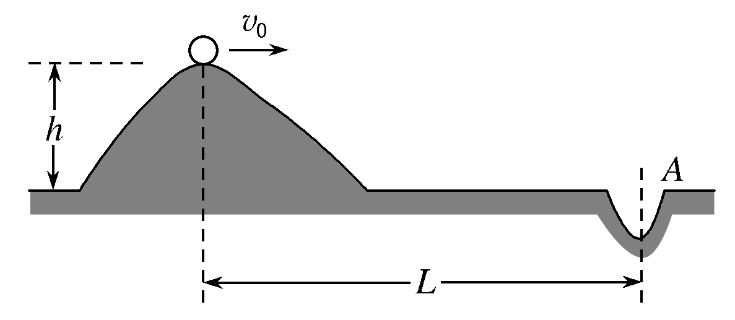

A. 该球从被击出到落入A穴所用时间为$\sqrt{\frac{g}{2h}}$
B. 该球从被击出到落入A穴所用时间为$\sqrt{\frac{2h}{g}}$
C. 球被击出时的初速度大小为$L\sqrt{\frac{2g}{h}}$
D. 球被击出时的初速度大小为$L\sqrt{\frac{g}{2h}}$
9、如图所示，A为静止于地球赤道上的物体，B为绕地球椭圆轨道运行的卫星，C为绕地球做圆周运动的卫星，P为B、C两卫星轨道的交点．已知A、B、C绕地心运动的周期相同．下列说法正确的是 ( )．
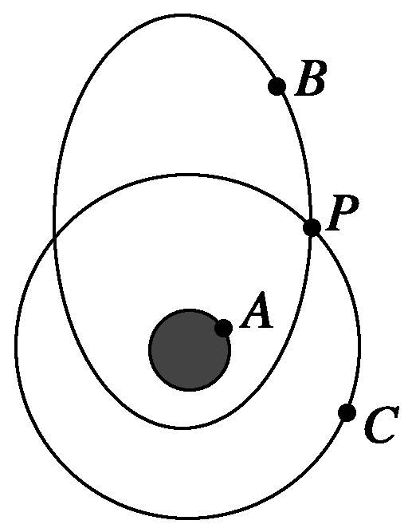

A. 相对于地心，卫星C的运行速率等于物体A的速率
B. 相对于地心，卫星C的运行速率大于物体A的速率
C. 卫星B在P点的运行加速度等于卫星C在该点的运行加速度
D. 卫星B在P点的运行加速度大于卫星C在该点的运行加速度
10、如图所示，两个质量相同的物体A和B，在同一高度处，A物体自由落下的同时，B物体沿光滑固定斜面下滑，则它们到达地面时（空气阻力不计） （ ）
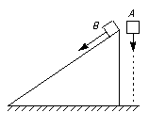

A. A、B两物体同时落地
B. 速度相同
C. 两物体重力的瞬时功率不同
D. 下落过程中A物体重力所做的功与B物体重力所做的功相等
第Ⅱ卷 非选择题（50分）
二、实验题（本题共2小题，每空3分，共18分）
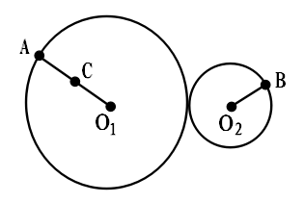
11、如图所示，A、B两点分别位于大、小轮的边缘上，C点位于大轮半径的中点，大轮的半径是小轮半径的2倍，它们之间靠摩擦传动，接触面上没有滑动。大轮以某一恒定角速度转动时，则A、B、C三点的线速度之比为V_{A}：V_{B}：V_{C}= ，角速度之比ω_{A}：ω_{B}：ω_{C}= 。
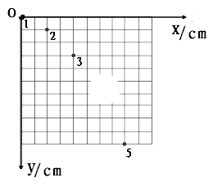
12、某物理兴趣小组在探究平抛运动的规律实验时，将小球做平抛运动，用频闪照相机对准方格背景照相，拍摄到了如下图所示的照片，已知每个小方格边长10cm，当地的重力加速度为g＝10m/s²。（结果均保留两位有效数字）

(1)若以拍摄的第一点为坐标原点，水平向右和竖直向下为正方向，则没有被拍摄到的小球位置坐标为________；
(2)频闪照相机闪光的时间间隔为________s；
(3)小球平抛的初速度大小为________m/s；
(4)小球在位置4时的竖直速度为________m/s。

三、计算题（本大题共3个小题，共32分，解答应写出必要的文字说明、方程式和重要的演算步骤．只写出最后答案的不得分．有数值计算的题，答案中必须写出明确的数值和单位．）
13、（10分）一辆质量m＝2 t的轿车，驶过半径R＝80 m的一段凸形桥面，g取10 m/s²，
求： (1)轿车以10 m/s的速度通过桥面最高点时对桥面的压力？
(2)在最高点对桥面的压力等于轿车重力的一半时，车的速度大小是多少？

- （10分）在光滑的水平面内，一质量m=1kg的质点以速度υ₀=15m/s沿y轴正方向运动，经过原点后受一沿x轴正方向的恒力F=4N作用，直线OA与x轴成37º角，如图所示，
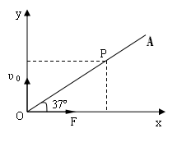
求：（1）如果质点的运动轨迹与直线OA相交于P点，则质点从O点到P点所经历的时间以及P的坐标；
（2）质点经过P点时的速度。（结果可用根式表示）

15、（12分）如图所示，半径为$\frac{L}{4}$、质量为m的小球用两根不可伸长的轻绳a、b连接，两轻绳的另一端系在一根竖直杆的A、B两点上，A、B两点相距为L，当两轻绳伸直后，A、B两点到球心的距离均为L。当竖直杆以自己为轴转动并达到稳定时(轻绳a、b与杆在同一竖直平面内)。
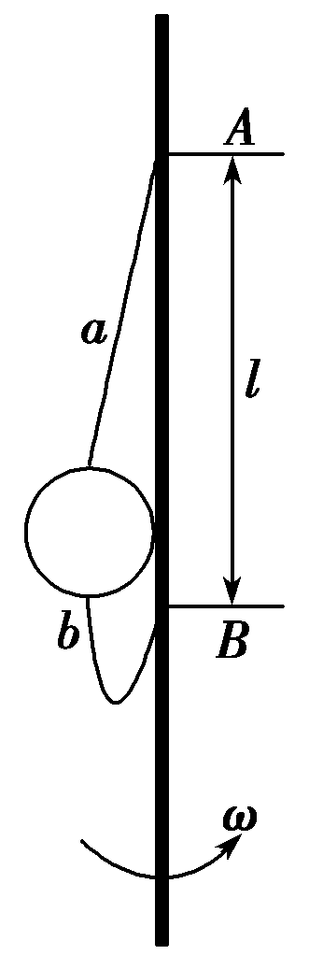
求： (1)竖直杆角速度ω为多大时，小球恰要离开竖直杆？（结果可用根式表示）
(2)竖直杆角速度ω为多大时，轻绳b刚好伸直？

2016级高一年级下学期第二次月考物理试题2答案

- 选择题(本题共10小题，每小题5分，共50分．在每小题给出的四个选项中，第1～6题只有一项符合题目要求，第7～10题有多项符合题目要求．全部选对的得5分，选对但不全的得3分，有选错的得0分．)
题号 | 1 | 2 | 3 | 4 | 5 | 6 | 7 | 8 | 9 | 10
答案 | B | C | C | D | C | C | BD | BC | BC | CD

二、实验题（本题共2小题，每空3分，共18分）

11、 V_{A}：V_{B}：V_{C}= 2:2:1 ，ω_{A}：ω_{B}：ω_{C}= 1:2:1

12、 (1) (60,60) (2) 0.10 (3) 2.0 (4) 3.5

三、计算题（本大题共3个小题，共32分，解答应写出必要的文字说明、方程式和重要的演算步骤．只写出最后答案的不得分．有数值计算的题，答案中必须写出明确的数值和单位．）
13、（10分）答案： (1)1.75×10⁴ N 方向：竖直向下 (2)20 m/s
解析： (1)轿车通过凸形桥面最高点时，竖直方向受力分析如图所示：
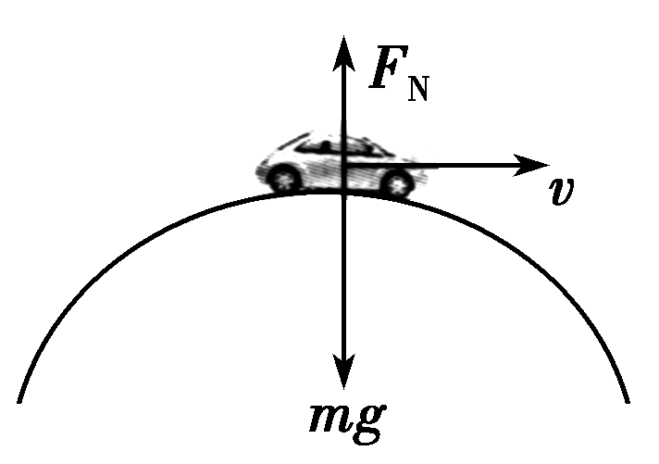
由向心力公式和牛顿第二定律得mg－F_{N}＝m
故桥面的支持力大小
F_{N}＝mg－m＝(2 000×10－2 000×$\frac{{\text{10}}^{2}}{\text{80}}$) N＝1.75×10⁴ N
根据牛顿第三定律，轿车在桥的顶点时对桥面压力的大小为1.75×10⁴ N，方向：竖直向下
(2)对桥面的压力等于轿车重力的一半时，向心力
F′＝mg－F′_{N}＝0.5mg，
而F′＝m，
所以此时轿车的速度大小
v′＝＝$\sqrt{0\text{.}5×\text{10}×\text{80}}$ m/s＝20 m/s。

14、（10分）答案：（1） 10s x_{P}=200m， y_{P}=150m
（2）$5\sqrt{\text{73}}$m/s方向为：与水平方向夹角α正切为tanα=$\frac{3}{8}$
解：质点在F的作用下做类平抛运动，沿y轴方向的分运动为匀速直线运动，沿x轴方向的分运动为初速度为零的匀加速直线运动，其加速度为a=F/m=4m/s²。
（1）质点坐标表达式为：
y_{P}=υ_{0˙}t x_{P}=
则tan37º=，则从O到P用时t= 10s，
则P点坐标为x_{P}=200m， y_{P}=150m
（2）质点在P点的速度υ_{y}=υ₀，υ_{x}=at，则P点速度大小为$V_{p}=\sqrt{v_{x}^{2}+v_{y}^{2}}=5\sqrt{\text{73}}$m/s ,υ_{p}方向为：与水平方向夹角α正切为tanα=υ_{y}/υ_{x}=$\frac{3}{8}$。

15、（12分）答案 (1)2 (2)
(1)小球恰好离开竖直杆时，小球与竖直杆间的作用力为零，设此时轻绳a与竖直杆间的夹角为α，由题意可知sin α＝，r＝
沿半径：F_{a}sin α＝mω²r
垂直半径：F_{a}cos α＝mg
联立解得ω＝2 。
(2)
当轻绳b恰伸直时，F_{b}=0,β＝60°，r₂＝Lsinβ
沿半径：F_{a}sinβ＝mω²r₂
垂直半径：F_{a}cosβ＝mg
联立解得ω＝

